05 Mayıs 2023
Türkiye'nin Siyasi Tarihi - 2. Bölüm: "Özal Döneminden 28 Şubat Sürecine"
Birinci bölümünde; Hilafetin ilgasına karşı imzalanan Lozan Anlaşması ve baskıcı tek partili Cumhuriyet döneminden 12 Eylül’e kadar uzanan darbeler dönemini ele aldığımız "Türkiye’nin Siyasi Tarihi" araştırma dosyasının ikinci bölümünde Özal dönemini ve 2000’li yılların başına kadar uzanan 28 Şubat sürecini inceleyeceğiz. 1980 sonrası Türkiye siyasetinde etkin şekilde yer alan Turgut Özal’ın arkasındaki gücü, Anavatan Partisi’nin politikalarını ve bu politikaların kurumlara etkisini ortaya koyacağız. PKK’nın kuruluş sürecini de ele alacağımız bu bölümde 1990’lı yıllarda kurulan koalisyon hükumetlerini ve 28 Şubat Post modern Askeri Darbesine kadar uzanan süreci değerlendireceğiz.
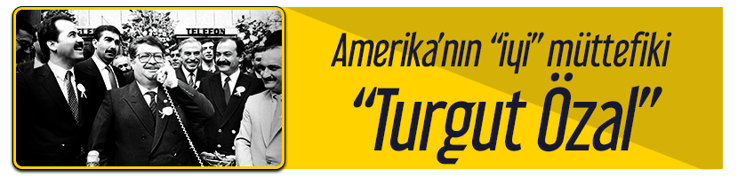
Turgut Özal ile ABD Türkiye İlişkileri
12 Eylül’de ordu yönetime el koyup darbe gerçekleşince siyasi partilerin bazıları kapatıldı ve birçok siyasetçi yasaklı hale getirildi. Halk oylamasıyla kabul edilen 1982 Anayasası yeni bir siyasal düzenin oluşmasına zemin hazırladı ve bu yeni siyasi düzende 1983 yılında yeni siyasi partiler kurulmaya başladı. Bu bağlamda 1983 yılında Turgut Özal tarafından Anavatan Partisi kuruldu. 6 Kasım 1983'te yapılan genel seçimlerde %45,14 oy oranıyla 211 milletvekilliği kazanarak çoğunluğu sağladı ve tek başına iktidara geldi. 1983'ten 1991'e kadar tek başına iktidarda kaldı. Cumhurbaşkanı Özal 1993 yılında öldü ama Anavatan Partisi 1996 ile 2002 yılları arasında çeşitli koalisyon hükûmetlerinin içinde yer aldı. En son 31 Ekim 2009 tarihinde Demokrat Parti ile birleşerek feshedildi.
Türkiye’de Cumhuriyetin ilk yıllarından itibaren İngilizler, başta ordu olmak üzere tüm devlet kurumlarını kendi siyasetlerine göre şekillendirdiler. Amerika her ne kadar Adnan Menderes, Süleyman Demirel ve Turgut Özal ile yönetimi ele geçirmiş olsa da İngilizler kendisine bağlı olan ordu ile bu iktidarlara karşı darbe yapma kabiliyetine ve gücüne sahip oldular. Ancak Özal döneminin Amerika güdümlü siyaseti Türkiye siyasetine etkisi açısından farklı bir yere ve öneme sahiptir. O zamana kadar hiçbir iktidarın ve hiçbir liderin cesaret edemediği birtakım adımları Özal attı. Ülkede tek söz ve kuvvet sahibi olan ordunun yapısı ile oynadı Ordunun hiyerarşik düzeninde bir gedik açmayı başardı. Tabi ki tüm bunları siyasi yörüngesinde hareket ettiği ve sırtını dayadığı Amerika’dan cesaret alarak yaptı. Turgut Özal iktidarda kaldığı süre içerisinde Amerikancı bir siyaset tarzı yürüttü. Türkiye’de kurumları ve devletin dış politikasını ABD’nin çıkarları doğrultusunda yeniden şekillendirdi. Başbakanlığı döneminde Amerika ile yakın ilişkiler kurdu. Mesela 28 Şubat 1991’de Saddam Hüseyin’in yenilgisiyle sona erecek Körfez Savaşı’nda Özal ABD’nin yanında yer aldı, Amerikan ordusunun Türkiye’deki üslerini kullanmasına izin verdi.
19 Mayıs 1991 tarihli Washington Post gazetesi Savaşı sonrası Cumhurbaşkanı Turgut Özal ve ABD Başkanı Bush arasında yapılan Camp David görüşmelerine atıfta bulunuyor ve o güne kadar hiçbir Türk liderin sahip olmadığı şeye Özal’ın sahip olduğunu yazıyor. Camp David’de Bush’la bir hafta sonu geçirmek her ülke liderine nasip olmamış. Washington Post, Cumhurbaşkanı Özal’ın Başkan Bush’un Türkiye’den geçen Irak boru hattının kapatılması talebini yerine getirdiği servis ediyor ve Özal hakkında şu mesajı paylaşıyor: “Özal Türkiye’nin Araplar arasındaki ya da İslam ülkeleri arasındaki kavgalara müdahil olmama politikasını terk ederek üst düzey Türk bürokratlar ve subayları ezdi geçti. Özal; Amerika’nın Körfez Savaşı sırasında Irak’ı bombalanmasında İncirlik Üssü’nü kullanmasına izin vermekle kalmayıp, Saddam’ın askerlerinin elini kolunu bağlamak amacıyla Türk askerlerini sınıra yığması üst düzey Amerikalı yetkilileri şaşırttı.” (1)
Yine 1991 Körfez Savaşı’nda ABD’ye destek veren Özal’ın CNN International’a verdiği demeçte söyledikleri dikkat çekicidir. Muhabirin desteğinizden ötürü ABD Türkiye’ye bir şey borçlu mu? sorusunu Türkiye’nin görevini yaptığı ve diğer ülkelerden daha iyi bir müttefik olduğunu söyleyerek cevaplamıştır. (Cumhuriyet, 1991: 14)
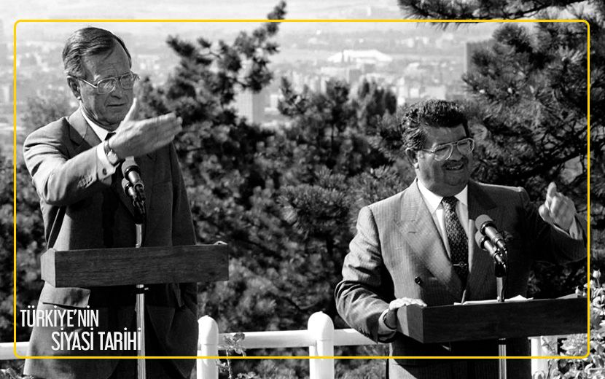
ABD’nin İngiliz Güdümlü Askeri Vesayet ile Mücadelesi
Amerika, Özal eliyle Türkiye’de kendisi için uygun bir siyasi alan bulma çabasına girdi. Bu konuda farklı birtakım üsluplar kullandı. Özal 29 Kasım 1987 seçimlerine kadar büyük ölçüde ordu ile uyumlu bir görüntü içinde siyaset izledi. Ancak 1987 seçimlerinin akabinde Özal sandıkta ikinci kez zaferini ilan ettikten sonra orduyu doğrudan karşısına alabilecek adımlar atmaktan çekinmedi. Mesela; bakanlıklardaki askeri danışmanları sivil kadrolarla değiştirdi. Aynı şekilde 1987 yılında genel tavsiyeye uymayarak Genelkurmay Başkanlığı makamına Necdet Öztorun yerine Necip Torumtay’ı atadı.
Özal askeri vesayete karşı Amerikan siyasetini hâkim kılmak ve ordunun hareket alanını sınırlandıracak adımlar atmaya devam etti. Polis Vazife ve Salahiyetleri Kanunu'nu değiştirerek Emniyet İstihbarat Daire Başkanlığını kurdu. Yine orduya alternatif olarak 1983 yılında ağır silahlarla donatılmış Emniyet Genel Müdürlüğü Asayiş Daire Başkanlığı bünyesinde Özel Harekât Şube Müdürlüğünü kurdu. Yine bu bağlamda Özal, demokrasinin parlamenter sisteme indirgenmesine karşı çıkmış ve İngiliz parlamenter sistemi yerine ısrarla Amerikan başkanlık sistemini önermiştir. (Barlas, 1994:141, İçener, 2015:322)
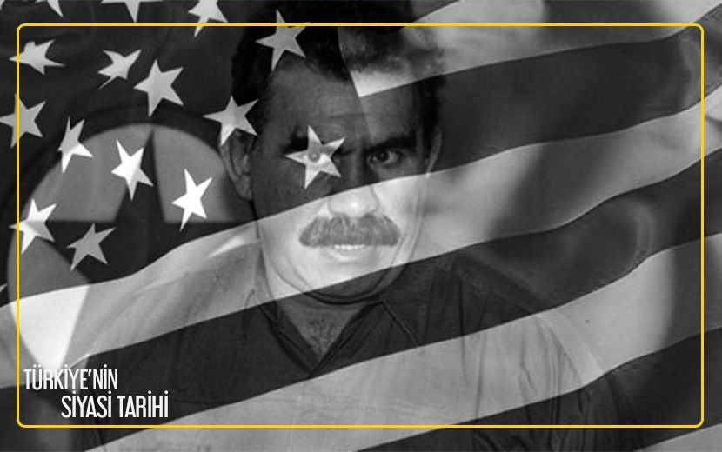
Amerika'nın Terör Kartı "PKK"
Amerika 1980 sonrası Özal iktidarını kontrol altına alarak siyasi otoriteye hâkim olunca Türkiye’deki nüfuzunu yerleştirmek üzere orduya yönelik girişimler başlattı. Fakat tüm çabalarına, hatta birçok üst düzey komutanı Amerika’da eğitimden geçirmesine rağmen bir türlü istediği derecede orduya nüfuz edemedi. Bunun üzerine Cumhuriyetin can alıcı güvenlik hassasiyetlerinden olan orduyu vurmaya yöneldi. Böylece şu iki yörüngede seyretmeye başladı:
Birincisi İslami yörünge: Özal’ın İslami kişiliğinin de etkisiyle devlet kadrolarına çok sayıda Müslümanın girmesini sağladı. Bugün “Ilımlı İslam” tanımı kapsamına giren grupların, özellikle Tasavvufçu, Nurcu ve kısmen İran yanlısı kesimlerin güçlenmesine ortam ve fırsat tanıdı. Müslümanların kurduğu holdingleri, laiklerin holdingleriyle rekabet edecek seviyeye çıkardı. Buna “İslamizasyon” politikası da deniliyordu.
İkincisi Kürtçü yörünge: Amerika, 1979’da Abdullah Öcalan liderliğinde Ankara’da bir grup öğrenci tarafından, Kürtler arasındaki olası hareketlenmeleri takip etmek, yönünü saptırmak ve ezmek amacıyla Türk istihbaratının gözetiminde kurulan PKK’yı güçlendirmeye başladı. Bu maksatla Hafız Esad üzerinden nüfuz sahibi olduğu Suriye’de PKK için eğitim kampları kurulmasını sağlayıp askeri araçlarla örgütü donattı. PKK ilk eylemini 1984’te Siirt’te yaptı. Amerika bir taraftan Özal’ın siyasi atılımları ile diğer taraftan PKK’nın şiddet eylemleri ile orduyu sıkıştırmaya başladı. Dikkat çekici şey şu ki; Amerika İslamizasyon politikasını Türkiye’den Avrupa’ya giden Müslüman gurbetçilerden finanse ederken PKK liderliğindeki Kürt hareketini de yine Türkiye’den Avrupa’ya giden Kürtlerden finanse ediyordu.
Elbette her iki yörüngede de en büyük zararı Müslümanlar gördü. Amerika’nın izlediği İslamizasyon politikası sonucunda güçlenen İslami gruplar siyasi uyanıklıktan mahrum, İslam’ın hakikatinden uzak ve İslam’ın siyasi yönünden gâfil oldukları için sahih siyasi kitleleşmenin önünü kesiyor, Ümmetin enerjisini heyecanlı ve maceraperest işlerle heder ederek sahih kalkınmaya ulaşmasını geciktiriyorlardı. Üstelik laik devletin bekasına bilerek ya da bilmeyerek gönülden ya da mecburen destek oluyorlardı.
PKK üzerinden yürütülen Kürt politikası, ülke içinde Müslümanlar arasındaki kardeşliğin bağnaz milliyetçilik üzerinden kin ve nefrete dönüşmesine neden oldu. Amerika’nın bu politikası ordu içinde büyük rahatsızlığa yol açtı ve böylece sınır ötesi operasyonlar başladı. Bunların en önemlisi 1995’te Kuzey Irak’ta 35.000 asker ile düzenlenen operasyon idi. Bu, Türkiye Cumhuriyeti tarihi boyunca 1974 Kıbrıs Harekâtından sonraki en büyük ikinci operasyon olarak kayıtlara geçti. 1994-1998 yılları arasında yürütülen sınır ötesi operasyonların amaçları; PKK’yı bitirmek, Kuzey Irak’taki ABD destekli siyasi ortamın federal ya da bağımsız bir Kürt Devleti’ne dönüşümünü engellemek ve çatışmaları Türkiye toprağından Irak topraklarına kaydırmak şeklinde sıralanıyordu.
Nihayetinde Amerika Özal sayesinde çıkarlarını gerçekleştirecek alana kavuşurken Özal’da Amerika’dan aldığı destek sayesinde ordunun hassasiyetlerini dikkate almadan oldukça radikal çıkışlar yapmış, Türkiye için asla kabul edilemeyecek federasyon önerisinde bulunmuş, 1991 yılında Kürtçe neşriyat önündeki yasağı kaldırarak Kürt meselesine dair oldukça cesur adımlar atmıştı. Turgut Özal Amerika’nın Orta Asya politikası gereği çıktığı 12 günlük Türkistan gezisinden sonra 1993 yılında cumhurbaşkanlığı döneminde öldü. Ölümü üzerinden birtakım spekülasyonlar yapıldı. Şüpheli bir şekilde öldüğü iddia edildi. Ölümü uzun seneler tartışılmaya devam edildi. Özal’ın ölümü ile Amerikan’ın Türkiye siyasetinde alan bulma mücadelesi sekteye uğradı ama tamamen bitmedi.
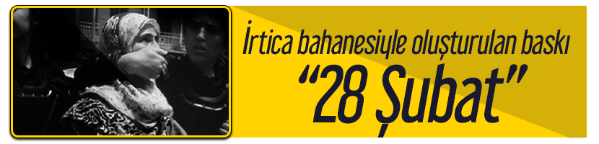
Refahyol ve 28 Şubat Darbesi
Aralık 1995'te yapılan genel seçimlerde Necmettin Erbakan’ın lideri olduğu Refah Partisi %21,38 oranında oy alarak birinci parti oldu ve Meclisteki 550 sandalyenin 158'ine sahip oldu. 28 Haziran 1996 yılında Erbakan'ın başkanlığında Tansu Çiller'in başında bulunduğu Doğru Yol Partisi ile koalisyon hükümeti (REFAHYOL) kuruldu. Erbakan, iktidara geldiğinde işçi, memur ve emekli maaşlarına bir yıl içinde %100’ün üzerinde zam yaparak toplumsal halk desteğini arkasına almaya çalıştı. Hatta asker maaşlarına o güne kadar yapılmamış oranda büyük zam yaptı. (2) Ancak 11 Ocak 1997'de tarikat liderleri ve bazı İslami cemaatlerin hocalarına başbakanlık resmi konutunda iftar yemeği vermesi üzerine bunu bahane eden TSK’nın üst rütbeli subay ve generalleri, Gölcük’te ”irtica” hakkında toplantı yaptılar. Aynı dönemde Refah Partili Sincan Belediyesi tarafından “Kudüs Gecesi” ismi ile bir etkinlik düzenlendi. Sincan Belediye Başkanı Bekir Yıldız'ın davetlisi olarak programa katılan İran'ın Ankara Büyükelçisi Muhammed Rıza Bagheri bir konuşma yaptı. Bunun üzerine 2 Şubat 1997'de hem Ankara Cumhuriyet Başsavcılığı hem de Devlet Güvenlik Mahkemesi Başsavcılığı “Kudüs Gecesi” için ayrı ayrı soruşturma başlattı.
4 Şubat 1997'de ordu, Sincan'da 20 tank ve 15 zırhlı aracı şehir merkezinde yürüttü. Orgeneral Çevik bir bu olayla ilgili "Sincan'da demokrasiye balans ayarı yaptık." açıklamasında bulundu. Askerin uyarısı olarak nitelendirilen bu gelişme üzerine Sincan Belediye Başkanı görevinden uzaklaştırdı. Belediye Başkanı Bekir Yıldız ile 9 arkadaşı "halkı kin ve düşmanlığa tahrik" iddiasıyla tutuklandı. 25 Şubat günü, Deniz Kuvvetleri Komutanı Oramiral Güven Erkaya irticanın PKK’dan daha tehlikeli olduğunu söyledi. Medya üzerinden kamuoyunda “Şeriat Geliyor” şeklinde bir algı operasyonu oluşturuldu. Ordu, 211 sayılı Türk Silahlı Kuvvetleri İç Hizmet Kanunu’nun 35’inci maddesinde “Türk yurdunu ve anayasa ile tayin edilmiş olan Türkiye Cumhuriyeti’ni kollamak ve korumaktır” ifadesinden hareketle bu durumdan kendine vazife çıkardı.
Böylece Türkiye Cumhuriyeti’nin demokratik, laik ve sosyal hukuk devlet yapısı yıkılma tehlikesi ile karşı karşıya geldiği iddiası ile ve sağdığımız tüm bu gelişmeler üzerine, 28 Şubat 1997'de Milli Güvenlik Kurulu, Cumhurbaşkanı Demirel'in başkanlığında toplandı. Toplantı yaklaşık 9 saat sürdü. Milli Güvenlik Kurulu toplantısından, tarihe "post modern darbe" olarak geçecek 20 maddelik bildiri çıktı. Bildiride laikliğin büyük bir titizlik ve hassasiyetle korunması için yasaların uygulanması istendi. Devamla 8 yıllık kesintisiz eğitime geçilmeli, Kuran kursları denetlenmeli, Tevhidi Tedrisat uygulanmalı, tarikatlar kapatılmalı, tarikatlara bağlı okullar denetlenmeli ve MEB'e devredilmeli, irtica nedeniyle ordudan atılanları savunan ve orduyu din düşmanıymış gibi gösteren medya kontrol altına alınmalı, kıyafet kanununa riayet edilmeli, kurban derileri derneklere verilmemeli, Atatürk aleyhindeki eylemler cezalandırılmalı deniliyordu. MGK’da alınan bu kararları takip etmek ve sözde “irticai” faaliyetleri kontrol altına almak için 11 Haziran’da Genel Kurmay Başkanlığı bünyesinde “Batı Çalışma Grubu” kuruldu.
Nitekim bu yapının kurucusu ve Balyoz kumpasının da 1 numaralı sanığı olan eski 1. Ordu Komutanı emekli Orgeneral Çetin Doğan, Batı Çalışma Grubu ve 28 Şubat ilgili yapmış olduğu savunmasında şunları söyledi: "Yapacağım sunum Batı Çalışma Grubunun hiçbir faaliyette bulunmadığını ispat etmeğe yönelik olmayacaktır. Batı Çalışma Grubu elbette ki bir faaliyette bulunmak için kurulmuştur. Faaliyet kapsamı 10 Nisan 1997 tarihli kuruluş yönergesinde açıkça yazılıdır. Bu yönerge, Başbakan Erbakan’ın 14 Mart 1997 tarihli direktifi paralelinde hazırlanmış, Genelkurmay Başkanlığınca yayınlanmıştır. Bu yönerge ile Batı Çalışma Grubuna verilmiş görev özetle “Siyasi İslam’a geçit vermemek için ülkede meydana gelen irticai faaliyetleri ilgili ve yetkililere uygun ve yasal platformlarda bildirmektir.”
Erbakan’ın, MGK’da alınan bu kararları imzalaması tansiyonu düşürmedi Nitekim Yargıtay Cumhuriyet Başsavcılığı, 21 Mayıs’ta Refah Partisi’nin kapatılması için dava açtı. Gerilim, Başbakan Erbakan’ı istifaya götürdü. Erbakan’ın 18 Haziran’da istifasını vermesi ile hükümeti kurma görevi ANAP lideri Mesut Yılmaz’a devredildi. Yargıtay’ın açtığı kapatma davası sonrası 16 Ocak 1998 günü Refah Partisi kapatıldı. Kapatma gerekçesi olarak Refah Partisi'nin "demokratik ve laik Cumhuriyet ilkelerine aykırı davranarak, devletin ülkesi ve milletiyle bölünmez bütünlüğü ve millet egemenliği ilkelerini çiğnediği ve irticai faaliyetlerin odağı olduğu" gösterildi. Partinin lideri Necmettin Erbakan’a ise beş yıl siyaset yasağı konuldu.
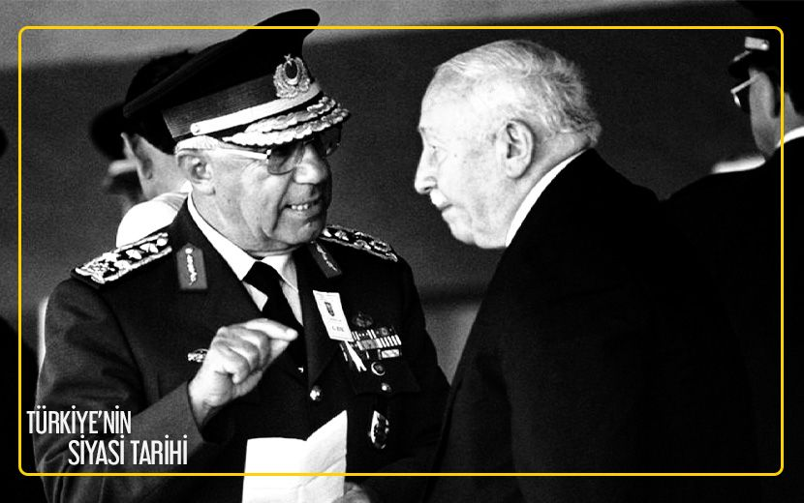
Halbuki Erbakan’ın demokratik ve laik Cumhuriyet ilkeleri ile hiçbir zaman sorunu olmadı. Bilakis her daim barış içerisinde oldu. Türkiye’de İslamcı kesimin ve samimi Müslümanların sisteme entegre edilmesi sürecinde en etkin rolü Necmettin Erbakan ve Millî Görüş hareketi üstlendi. Zira bu hareketin siyasi çalışmalarından önce Müslümanların sistem içi temsiliyetleri yoktu ve Müslümanlar ya sistem karşıtı yerde duruyorlar ya da diğer sağ kulvar partilere yöneliyorlardı. (3) Müslüman halkı laik demokratik sisteme entegre etmede büyük bir çaba harcayan Erbakan bunda bir nebzede olsa başarılı oldu. Ordu 28 Şubat post-modern darbesinin gerekçesini irticai faaliyetler olarak gösterdi ve bu gerekçe ile Erbakan’dan sonra Amerikan yanlısı Tansu Çiller’e geçecek iktidarın önüne geçmiş oldu. 28 Şubat ile Erbakan ve Refah Partisi’ne verilen mesaj Türkiye’de demokratik yollarla bile olsa İslami söylem ve sembollerin iktidarda olmasına müsamaha gösterilmeyeceğini içeriyordu. Bu mesajın sahipleri her zamanki gibi laik Kemalistlerden oluşan TSK idi.
28 Şubat Türk siyasi tarihine kara bir leke olarak geçti. Türkiye toplumu sosyolojik açıdan ağır bir travma yaşadı. Batı Çalışma Gurubunun sistem dışı faaliyetleri ve çalışmaları neticesinde onlarca Müslüman fişlendi ve mağdur edildi. Üniversitelerde kurulan “ikna odaları” ile binlerce Müslüman bayan başörtülü bir şekilde okullara sokulmayarak eğitim görmesi engellendi. İnsanlar ötekileştirilerek adeta kamusal alandan silindi. Toplumda korku hali egemen oldu.
Maddi yönden onlarca kayıp meydana geldi. 28 Şubat ekonomiye büyük bir darbe vurdu. 28 Şubat'ta onlarca banka batırıldı. Türkiye milyarlarca dolar zarara uğratıldı. 28 Şubat’ın muhtemel ekonomik etkilerinin 250 milyar doların üzerinde olduğu tahmin edilmektedir. Gayrı safi milli hasılanın üçte biri buharlaştırıldı. Dönemin Genel Kurmay Başkanı olan Hüseyin Kıvrıkoğlu 28 Şubat için “bin yıl sürecek” demişti. 28 Şubat bin yıl sürmedi fakat topluma ve ülkeye verdiği zararlar uzun süre devam etti.
Ordu için her zaman en önemli ve öncelikli tehdit İslam ve Müslümanlar oldu. Cumhuriyetten günümüze kadar konumunu buna göre şekillendirdi. Tehlikeyi devamlı olarak içeride gördü. Tüm imkanlarını ve enerjisini İslam’ı yok etmek için harcadı. Öyle ki sözde irtica faaliyetlerini bir takım terör örgütleri ile aynı seviyede ve hatta ondan daha üst seviyede tuttu. 28 Şubat sonrası kurulan koalisyon hükümetleri de bu anlayış ile politikalarını yürütmeye devam ettiler. Ta ki bir şiir okuduğu için hapse atılan ve mağdur olan Erdoğan’ın Amerika güdümlü politikaları yeniden Türkiye’de uygulamaya koyma konusundaki arzusuna kadar…
DEVAM EDECEK...
Kaynaklar:
1- Bush Döneminde Ankara’yla İlişkilere Damgasını Vuran Körfez Savaşı Oldu - VOA Türkçe
2- Emekçi Dostu Efsane Başbakan Prof. Dr. Necmettin Erbakan - Milli Gazete
3- Yıkılışından Bugüne Türkiye’de Hilâfet - 5. Bölüm: Refah ve AK Parti ile Müslümanların Sisteme Entegrasyonu


